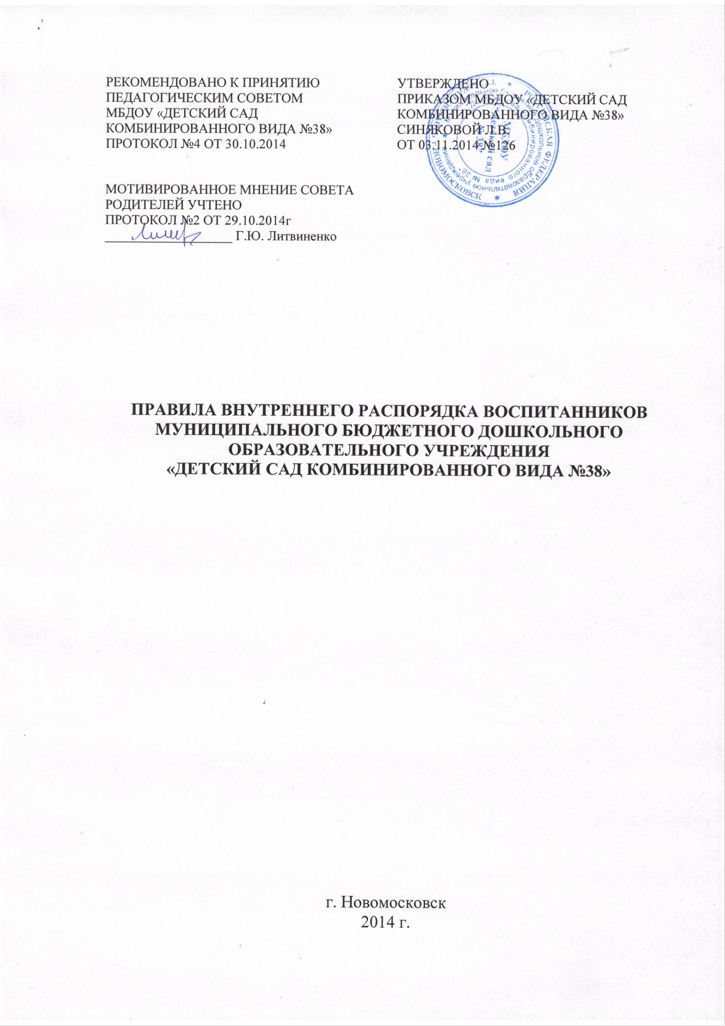

- Общие положения

1.1. Правила внутреннего распорядка воспитанников (далее - Правила) разработаны для воспитанников муниципального бюджетного дошкольного образовательного учреждения «Детский сад комбинированного вида № 38» (далее – Образовательная организация) в соответствии с Федеральным законом от 29 декабря 2012 г. № 273-ФЗ «Об образовании в Российской Федерации», постановлением Главного государственного санитарного врача Российской Федерации от 15 мая 2013 г. № 26 «Об утверждении СанПиН 2.4.1.3049-13 «Санитарно-эпидемиологические требования к устройству, содержанию и организации режима работы в дошкольных организациях» (далее - СанПиН), приказом Министерства образования и науки Российской Федерации от 30.08.2013 № 1014 « Об утверждении Порядка Организации и осуществления образовательной деятельности по основным общеобразовательным программам- образовательным программам дошкольного образования», договором между Образовательной организацией, реализующей образовательную программу дошкольного образования и родителями (законными представителями) воспитанника, уставом Образовательной организации.
1.2. Настоящие Правила регулируют деятельность участников образовательного процесса: работников Образовательной организации, родителей (законных представителей) и воспитанников.
1.3. Настоящие Правила регламентируют основные права, обязанности участников образовательного процесса, обеспечивая их эффективное взаимодействие, а также комфортное пребывание воспитанников в Образовательной организации.
1.4. Право вносить предложения по усовершенствованию и изменению правил внутреннего распорядка имеет администрация Образовательной организации, педагогический совет, Совет родителей.
1.5. Приём воспитанников, перевод и отчисление из Образовательной организации определены локальными нормативными актами «Правила приёма воспитанников», «Порядок оформления, возникновения и прекращение отношений между МБДОУ «Детский сад комбинированного вида №38» и родителями (законными представителями) несовершеннолетних воспитанников».
1.6. Режим и организация питания определены локальным нормативным актом «Положение об организации питания воспитанников».

- Режим работы Образовательной организации

2.1. Режим работы Образовательной организации является следующим:
- рабочая неделя пятидневная, нерабочие дни: выходные дни - суббота и воскресенье, праздничные дни;
- ежедневный график работы Образовательной организации - с 7:30 до 17:30 часов;
2.2. Образовательная организация имеет право переводить (по согласованию родителей (законных представителей) воспитанника в другие группы в следующих случаях:
- на время карантина;
- в летний период;
- при уменьшении количества детей в одной из групп.
2.3. Медицинское обслуживание воспитанников в Образовательной организации обеспечивают органы здравоохранения. Медицинский персонал наряду с администрацией Образовательной организации несет ответственность за здоровье и физическое развитие воспитанников, проведение лечебно-профилактических мероприятий, соблюдение санитарно-гигиенических норм, режима и обеспечение качества питания.

3. Организация жизнедеятельности в Образовательной организации

3.1. Отношения ребёнка и персонала Образовательной организации строятся на основе сотрудничества, уважения личности ребёнка и предоставления ему свободы развития в соответствии с индивидуальными особенностями.
3.2. Образовательная организация гарантирует и обеспечивает соблюдение прав и интересов каждого ребенка в соответствии с действующим законодательством Российской Федерации на:
- охрану жизни и укрепление физического и психического здоровья;
- защиту от всех форм физического и психического насилия;
- защиту достоинства личности воспитанника;
- удовлетворение потребностей в эмоционально-личностном общении;
- развитие творческих способностей и интересов;
- развивающую предметно-пространственную среду в соответствии с требованиями федерального государственного образовательного стандарта;
- удовлетворение физиологических потребностей в питании, сне, отдыхе в соответствии с возрастом и индивидуальными особенностями развития;
- предоставление оборудования, игр, игрушек, учебных пособий.
3.3. Образовательная организация организует предметно-развивающую среду в соответствии с требованиями федеральных государственных стандартов.
3.4. Образовательная организация оказывает консультативную и методическую помощь родителям по вопросам воспитания, обучения и развития детей.
3.5. Образовательная организация организует деятельность воспитанников в соответствии с его возрастом, индивидуальными особенностями, содержанием образовательной программы.
3.6. Организованная образовательная деятельность проводится в соответствии с требованиями СанПиН и учебным планом, утверждаемым ежегодно на начало учебного года.
3.7. Образовательная деятельность, организуемая в ходе режимных моментов, проводится в соответствии с локальным нормативным актом «Режим занятий воспитанников».

4. Требования к приёму воспитанников

4.1. Родитель обязан приводить воспитанника в Образовательную организацию здоровым и информировать воспитателей о каких-либо изменениях, произошедших в состоянии здоровья воспитанника дома.
4.2. Ежедневный утренний прием детей проводят воспитатели групп, которые опрашивают родителя о состоянии здоровья детей. При наличии каких-либо признаков заболевания ребёнку проводится термометрия.
4.3. Медицинский работник Образовательной организации осуществляет контроль приема детей в случаях карантина, подозрения на заболевание. Выявленные больные воспитанники или воспитанники с подозрением на заболевание в Образовательную организацию не принимаются; заболевших в течение дня воспитанников до прихода родителей изолируют от здоровых детей (временно размещают в изоляторе).
Администрация Образовательной организации оставляет за собой право принять решение о госпитализации ребёнка в лечебно – профилактическую организацию, проинформировав впоследствии родителя.
4.4. О возможном отсутствии воспитанника родителю необходимо предупреждать воспитателя группы.
4.5. После перенесенного заболевания, а также отсутствия более 5 дней (за исключением выходных и праздничных дней) детей принимают в Образовательную организацию только при наличии справки с указанием диагноза, длительности заболевания, сведений об отсутствии контакта с инфекционными больными.
4.6. После временного отсутствия ребенка в детском саду необходимо обязательно поставить ребенка на питание, позвонив по телефону 4-54-90 накануне до 10.00 часов в Образовательную организацию.
4.7. Если у воспитанника есть аллергия или другие особенности здоровья и развития, то родитель должен поставить в известность старшую медсестру и воспитателя, предъявить в данном случае справку или иное медицинское заключение.
4.8. В Образовательной организации запрещено давать детям какие-либо лекарства родителем, медицинским работником, воспитателями группы или самостоятельно принимать его ребёнком. Если ребёнок нуждается в приёме лекарств, в течение дня (при каких-то хронических заболеваниях), то родитель должен предоставить в Образовательную организацию предписание от врача. В этом случае ему будет организован приём лекарства.
4.9. В случае длительного отсутствия ребенка в Образовательной организации по каким-либо обстоятельствам, необходимо написать заявление на имя заведующего Образовательной организации о сохранении места за ребенком с указанием периода отсутствия ребенка и причины.

5. Одежда и гигиена воспитанника

5.1. Родитель обязан приводить ребенка в Образовательную организацию в чистой одежде.
5.2. В группе у воспитанника должна быть сменная обувь с фиксированной пяткой. Желательно, чтобы воспитанник мог снять и надеть её самостоятельно.
5.3. В Образовательной организации у воспитанника имеется специальное место для хранения одежды.
5.4. У воспитанника должна быть расческа и личные гигиенические салфетки (носовой платок).
5.5. Для активной двигательной деятельности, направленной на освоение образовательной области «Физическое развитие» воспитаннику необходимо иметь специальную спортивную форму, модель и цветовая гамма которой обговаривается с воспитателем и другими родителями. Для двигательной деятельности на улице рекомендуется иметь отдельный комплект одежды.
5.6. Для пребывания на улице приветствуется такая одежда, которая не мешает активному движению воспитанника, легко просушиваемая.
5.7. Вещи воспитанника при желании родителя могут быть промаркированы во избежание потери или случайного обмена с другим воспитанником.
5.8. Одежда и обувь должна соответствовать погоде.
5.9. Зимой и в мокрую погоду рекомендуется, чтобы у воспитанника были запасные сухие варежки и одежда.
5.10. У воспитанников младших групп в шкафчике обязательно должен быть комплект сухой одежды для смены в отдельном мешочке.
5.11. В шкафу воспитанника раннего возраста должен быть пакет для использованного белья.
5.12. В летний период на прогулке необходима легкая шапочка или панама, которая будет защищать ребёнка от солнца.

6. Обеспечение безопасности

6.1. Родитель должен своевременно сообщать об изменении номера телефона, места жительства и места работы.
6.2. Для обеспечения безопасности своего ребенка Родитель обязан лично передавать и забирать ребенка у воспитателя, не передоверяя другим лицам.
6.3. Самостоятельный приход воспитанника в Образовательную организацию не допускается. Образовательная организация не несет ответственности за воспитанника, не переданного лично воспитателю.
6.4. Воспитателям категорически запрещается отдавать воспитанников лицам, находящимся в нетрезвом состоянии.
6.5. Посторонним лицам запрещено находиться в помещениях и на территории Образовательной организации.
6.6. Запрещается оставлять коляски и санки в помещении Образовательной организации.
6.7. При парковке своего автомобиля необходимо оставлять свободным подъезд к воротам для въезда и выезда служебного транспорта на территорию Образовательной организации.
6.8. Запрещается въезд на личном автомобиле или такси на территорию Образовательной организации.
6.9. Чтобы избежать случаев травматизма, родителю необходимо проверять содержимое карманов в одежде ребенка на наличие опасных предметов. Категорически запрещается приносить острые, режущие, стеклянные предметы, а также мелкие предметы (бусинки, пуговицы и т. п.), таблетки и другие лекарственные средства.
6.10. Запрещается приносить в Образовательную организацию жевательную резинку, конфеты, чипсы, сухарики.
6.11. Не рекомендуется надевать детям золотые украшения (цепочки, серьги и пр.) за сохранность данных вещей Образовательная организация ответственности не несет.
6.12. В помещении и на территории Образовательной организации строго запрещается курение.
6.13. Проветривание помещений проводится в отсутствие детей.
6.14. Родитель может участвовать в организации безопасных условий для осуществления образовательного процесса и выполнения санитарно - гигиенических правил и норм.

7. Права, обязанности воспитанников

7.1. Воспитанники имеют право на:
- предоставление условий для обучения с учетом особенностей психофизического развития и состояния здоровья воспитанников, в том числе получение социально-педагогической и психологической помощи;
- получение общедоступного и бесплатного дошкольного образования независимо от пола, расы, национальности, языка, происхождения, имущественного, социального и должностного положения, отношения к религии, убеждений, принадлежности к общественным объединениям, а также других обстоятельств;
- получение присмотра и ухода;
- выбор занятий по интересам, игровую деятельность;
- бесплатное пользование игрушками, играми, учебными пособиями;
- уважение человеческого достоинства, защиту от всех форм физического и психического насилия, оскорбления личности, охрану жизни и здоровья;
- свободу совести, информации, свободное выражение собственных взглядов и убеждений;
- развитие своих творческих способностей и интересов, включая участие в конкурсах, выставках, смотрах, спортивных мероприятиях;
- посещение мероприятий, проводимых Образовательной организацией;
- получение дополнительных образовательных услуг в рамках реализации приоритетных направлений деятельности Образовательной организации.

7.2. Воспитанники обязаны:
- соблюдать режим пребывания в Образовательной организации;
- заботиться о сохранении и укреплении своего здоровья, стремиться к нравственному, духовному и физическому развитию;
- уважать честь и достоинство других воспитанников и работников Образовательной организации; не мешать другим воспитанникам во время образовательного процесса, не обижать их во время совместной деятельности;
- бережно относиться к имуществу Образовательной организации;
- находиться в Образовательной организации в сменной обуви, иметь опрятный внешний вид, на физкультурных занятиях присутствовать в спортивной одежде.
- добросовестно выполнять задания, данные педагогическими работниками в рамках реализуемой основной образовательной программы дошкольного образования.
8. Защита прав воспитанников

8.1. Если Родитель не удовлетворён или не согласен с тем, как организована жизнь воспитанников в группе, то он может обратиться к заведующему Образовательной организацией или его заместителю.
8.2. В целях защиты прав воспитанников Родитель сам или через своих представителей вправе:
8.2.1. Направлять в органы управления Образовательной организации обращения о нарушении и (или) ущемлении ее работниками прав, свобод и социальных гарантий воспитанников;
8.2.2. Обращаться в комиссию по урегулированию споров между участниками образовательных отношений Образовательной организации;
8.2.3. Использовать не запрещенные законодательством РФ иные способы защиты своих прав и законных интересов.

